Спрос и предложение объектов на рынке аренды жилья в январе 2017 года

Квартиры.

1.

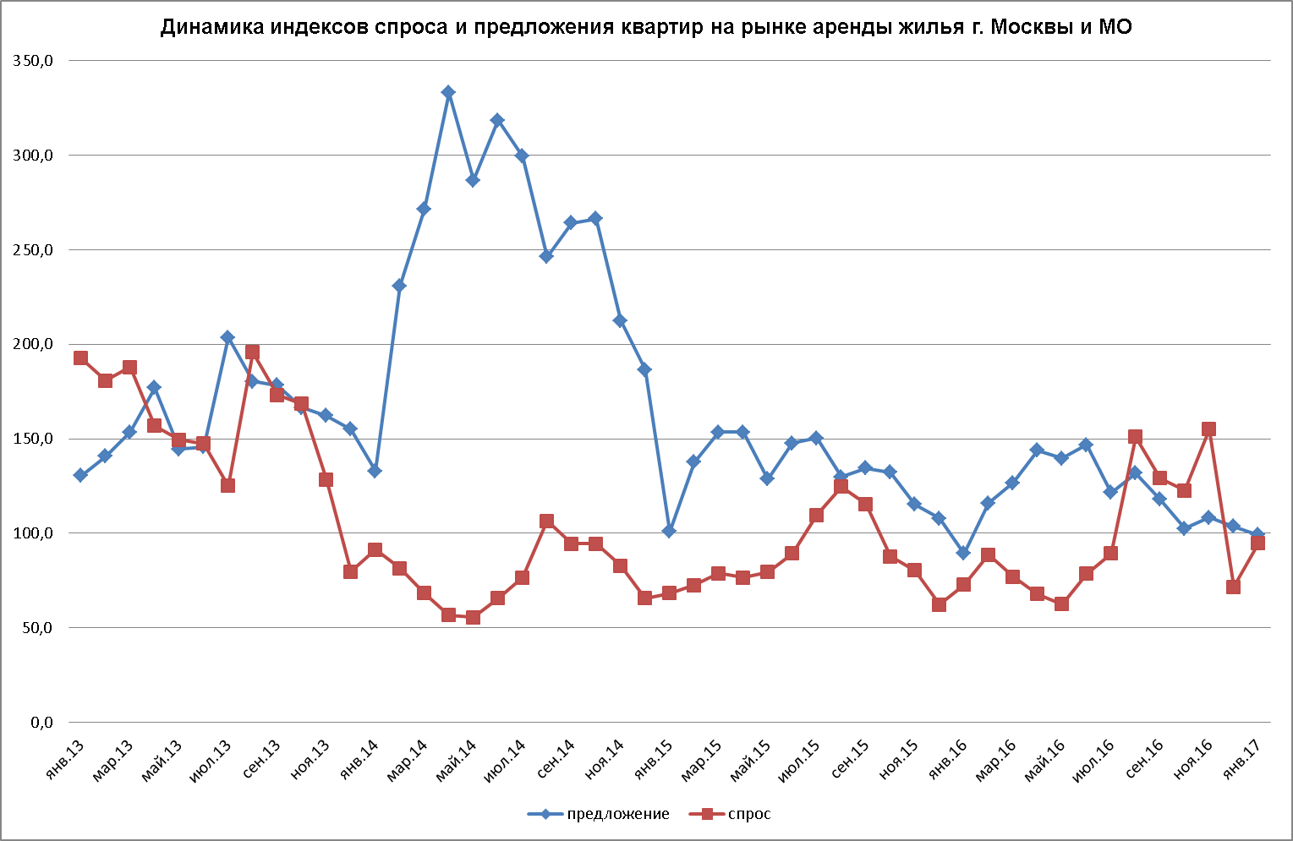

В январе 2017 г. спрос на квартиры по сравнению с декабрем увеличился на (на 31%), Предложение квартир продолжило снижаться и по сравнению с декабрем 2016 года снизилось на 4,5%. При этом, общий спрос в январе оказался практически равен предложению.

2.

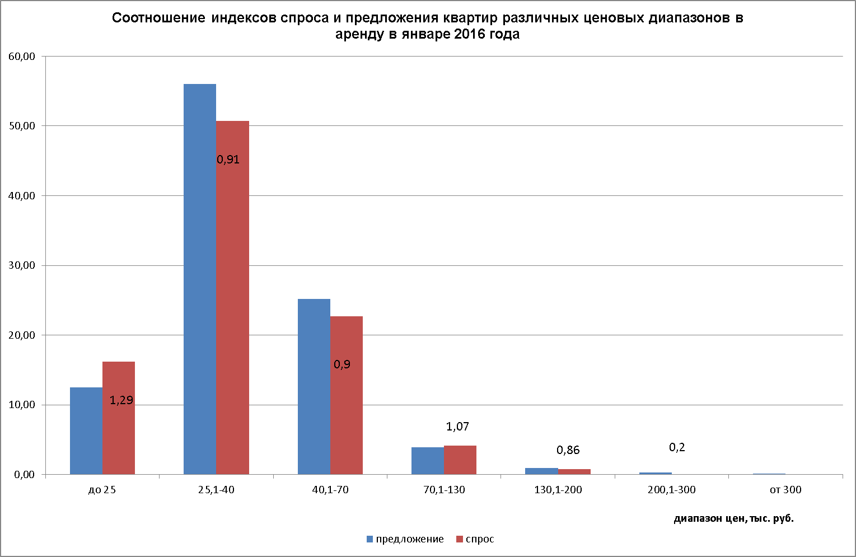

Выше предложения спрос наблюдался в диапазоне до 25 тыс. руб. разница составила 29%, в ценовых диапазонах от 25 до 70 тыс. руб. в месяц предложение квартир было выше спроса на них в среднем на 10%.

3.

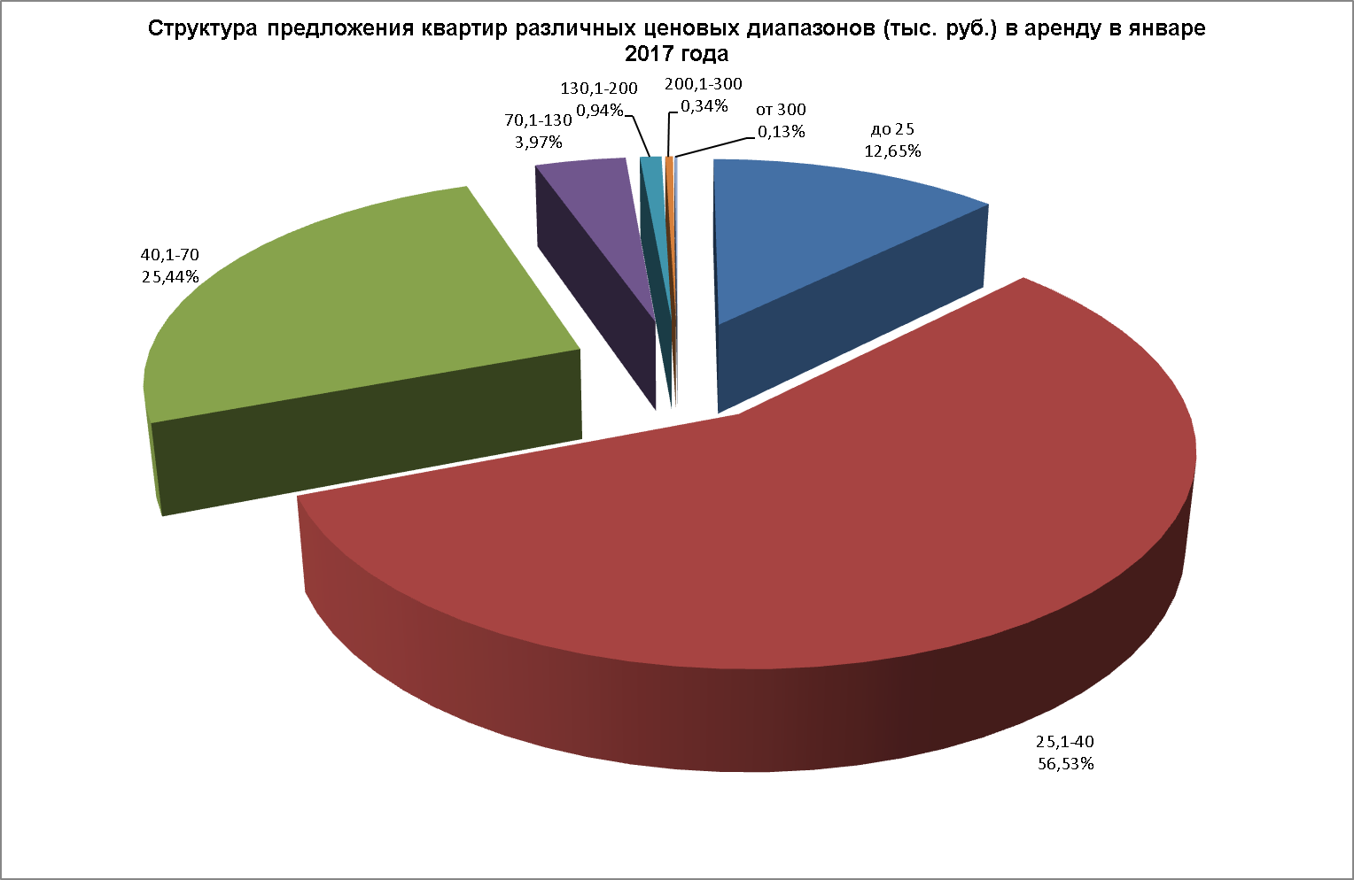

4.

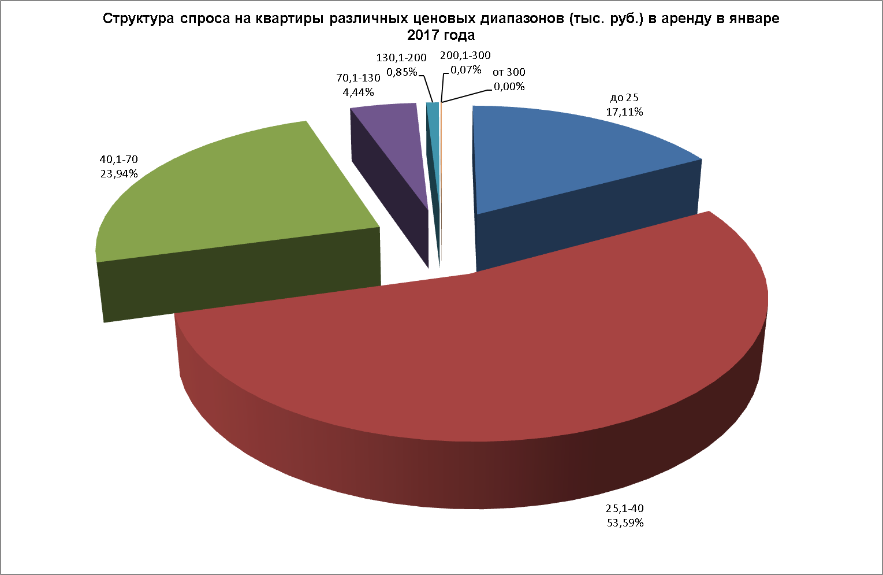

Максимальное предложение квартир в январе 2017 года пришлось на ценовой диапазон от 25 до 40 тыс. руб. (56,53%). Квартир стоимостью до 25 тыс. руб. предлагалось 12,65%; стоимостью от 40 до 70 тыс. руб. - 25,44% от общего предложения.

Максимальным спросом в январе 2017 года также пользовались квартиры стоимостью от 25 до 40 тыс. руб. (53,59%), спрос на квартиры стоимостью до 25 тыс. руб. составил 17,11%, на квартиры от 40 до 70 тыс. руб. – 23,94% от общего спроса.

5.

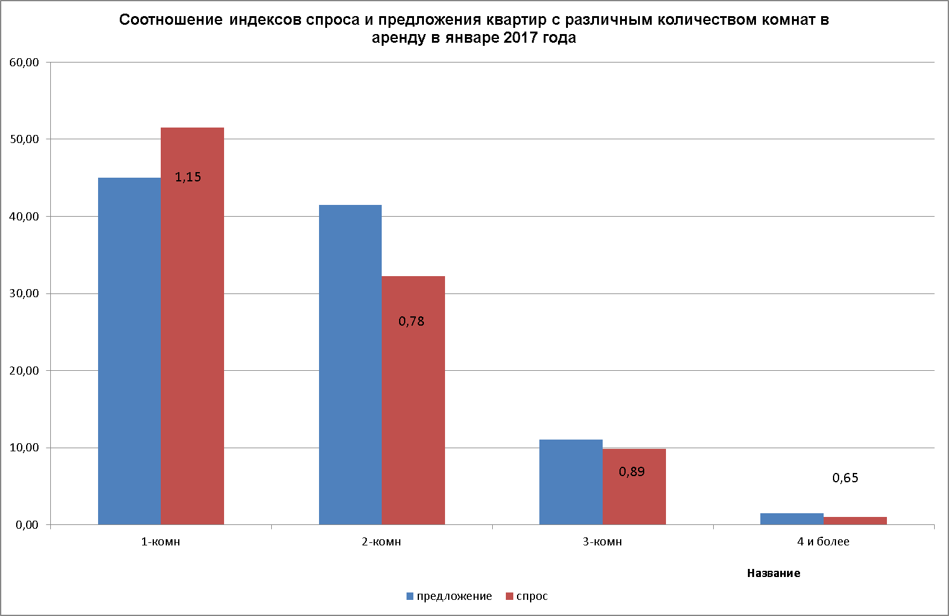

Как видно из графика, максимальный спрос в январе 2017 года пришелся на однокомнатные квартиры, предложение данных квартир также было максимальным, при этом спрос на 1-комнатные квартиры был выше предложения на 15%.

6.

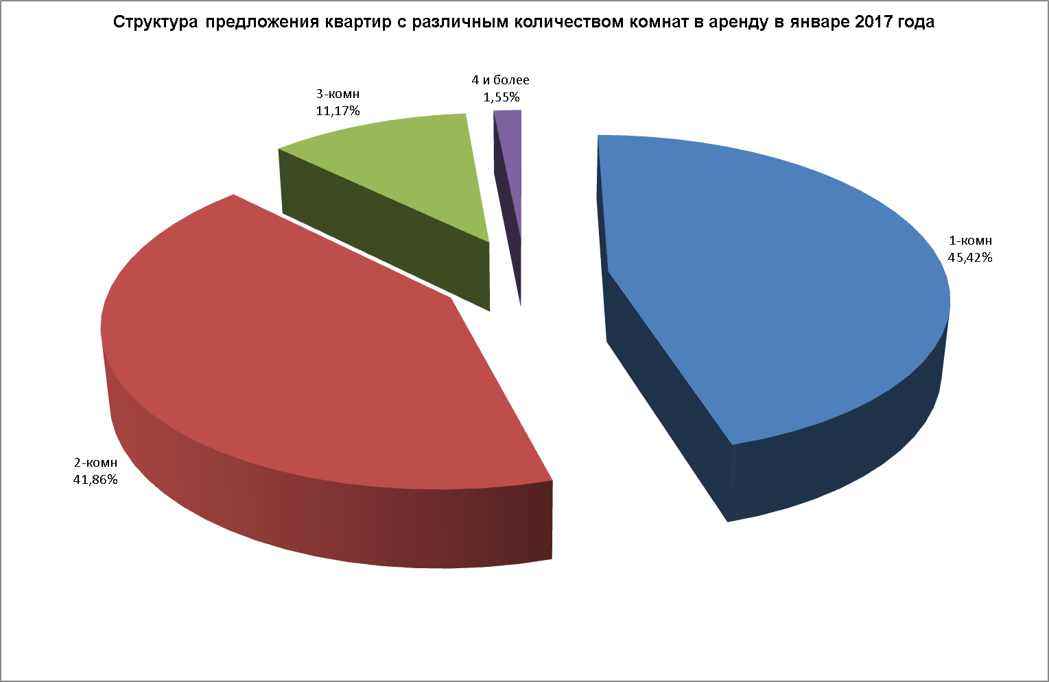

7.

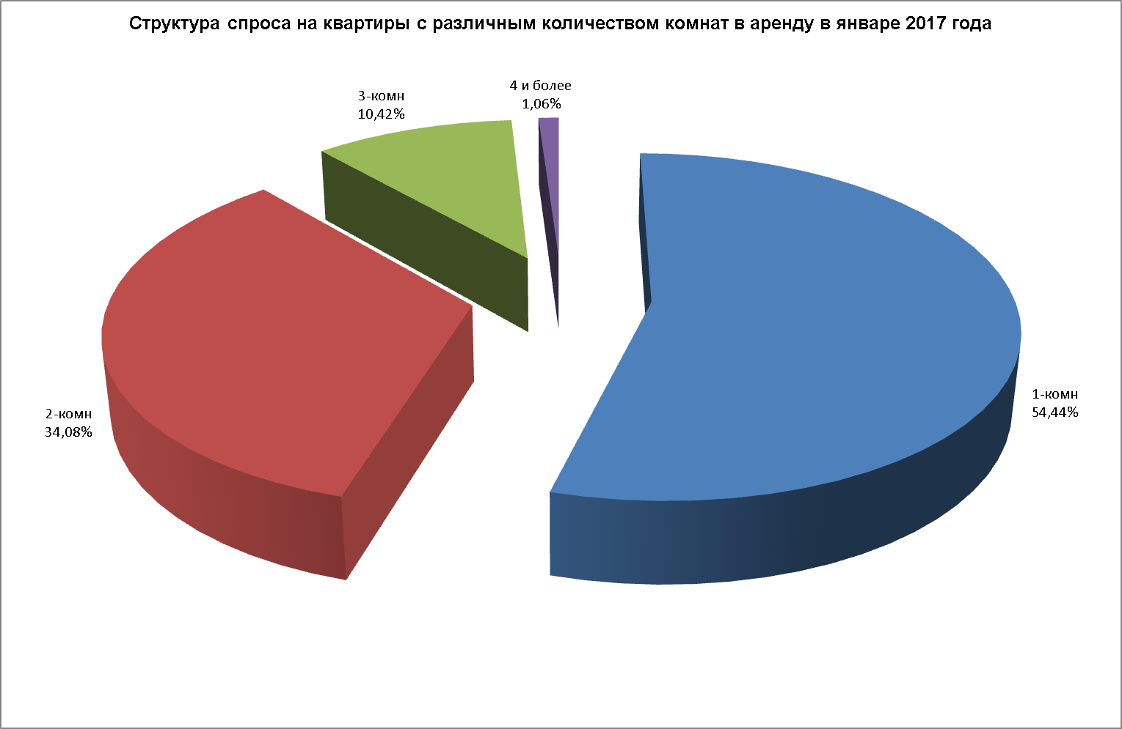

В январе 2017 года максимальное предложение пришлось на 1-комнатные квартиры (45,42%), 2-комнатных квартир в аренду предлагалось 41,86% от общего предложения.

Максимальным спросом в январе пользовались также 1-комнатные квартиры, на которые пришлось 54,44% от общего спроса, спрос на 2-комнатные квартиры составил 34,08%.

8.

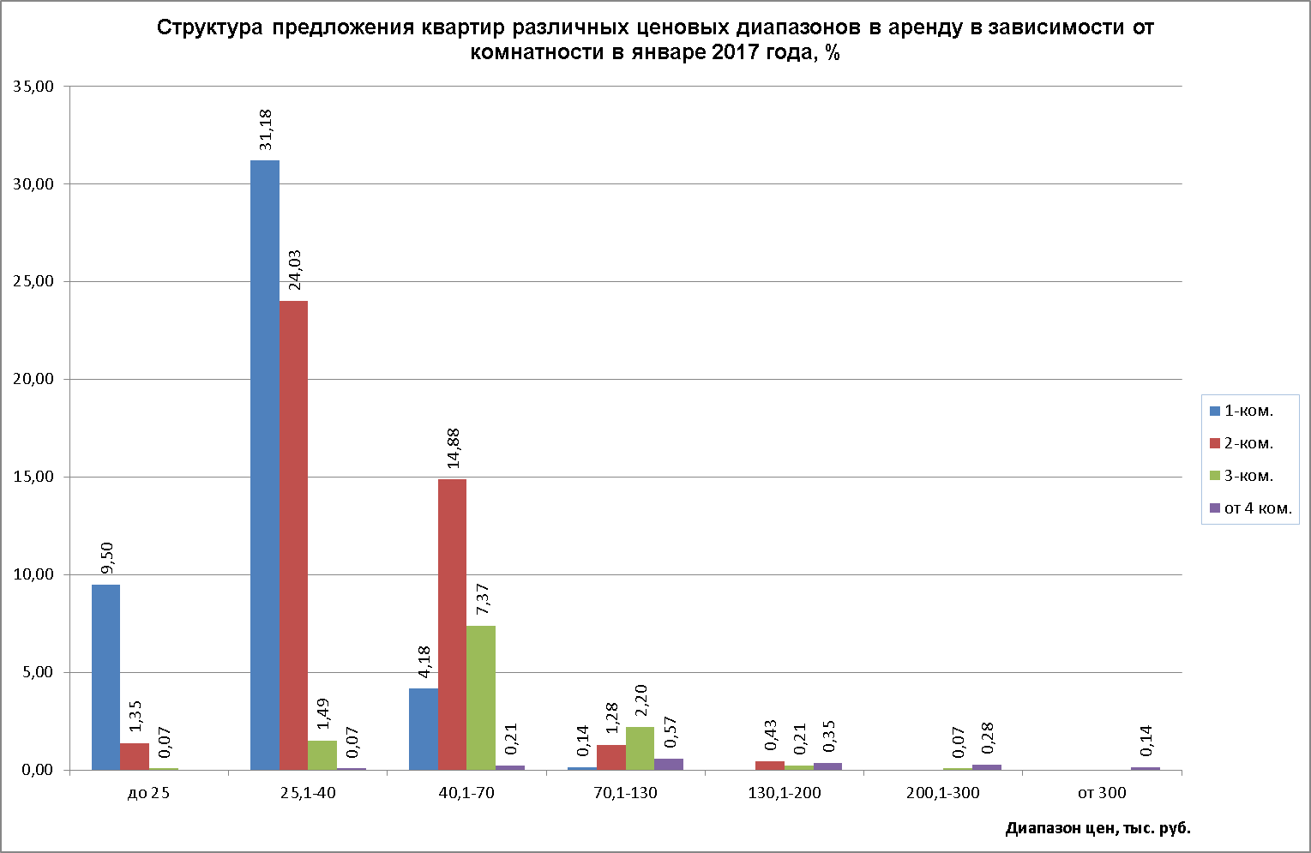

В январе 2017 года максимальное предложение квартир в аренду пришлось на 1-комнатные квартиры стоимостью от 25 до 40 тыс. руб. в мес. (31,18% от общего предложения), на этот же ценовой диапазон пришлось и максимальное предложение 2-комнатных квартир (24,03% от общего предложения). Больше всего 3-комнатных квартир (7,37% от общего предложения) предлагалось в диапазоне от 40 до 70 тыс. руб. в мес.

9.

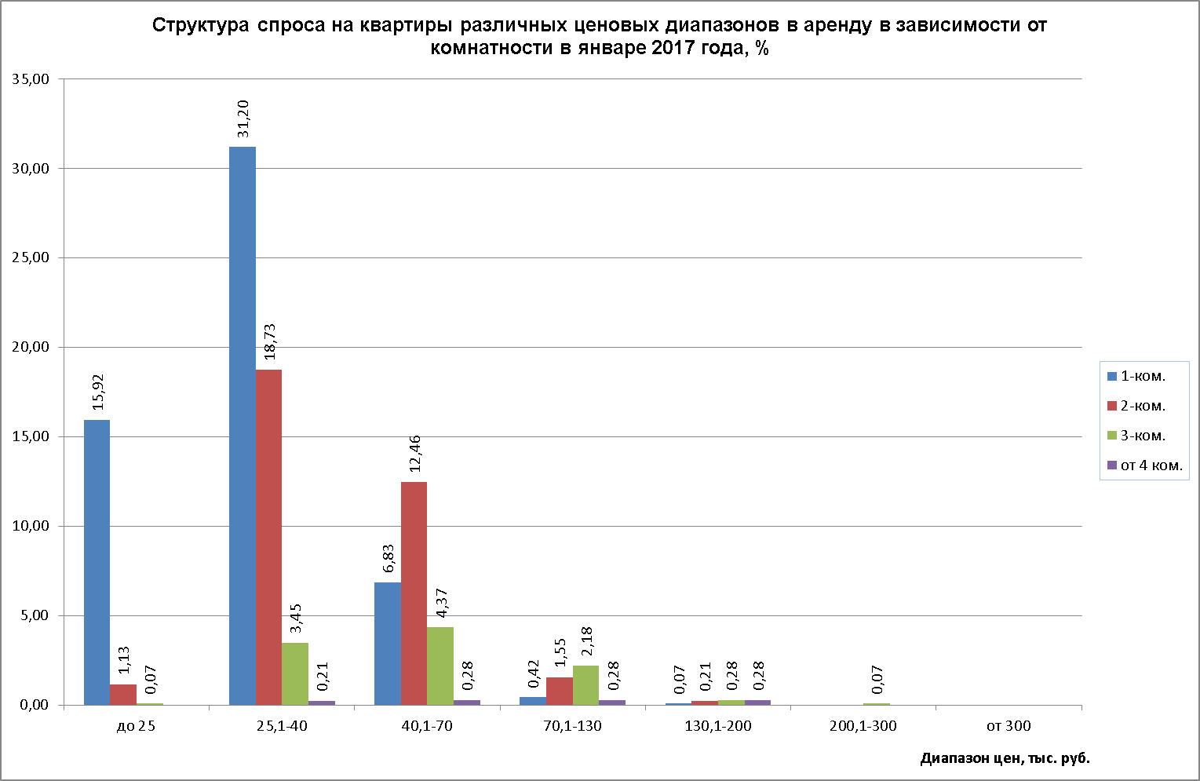

Максимальным спросом в январе 2017 года пользовались 1-комнатные квартиры стоимостью от 25 до 40 тыс. руб. в мес. (31,2%). Спрос на 2-комнатные квартиры был максимальным в этом же ценовом диапазоне (18,73%). 3-комнатные квартиры максимально были востребованы нанимателями в диапазоне от 40 до 70 тыс. руб. в мес. (4,37%).

10.

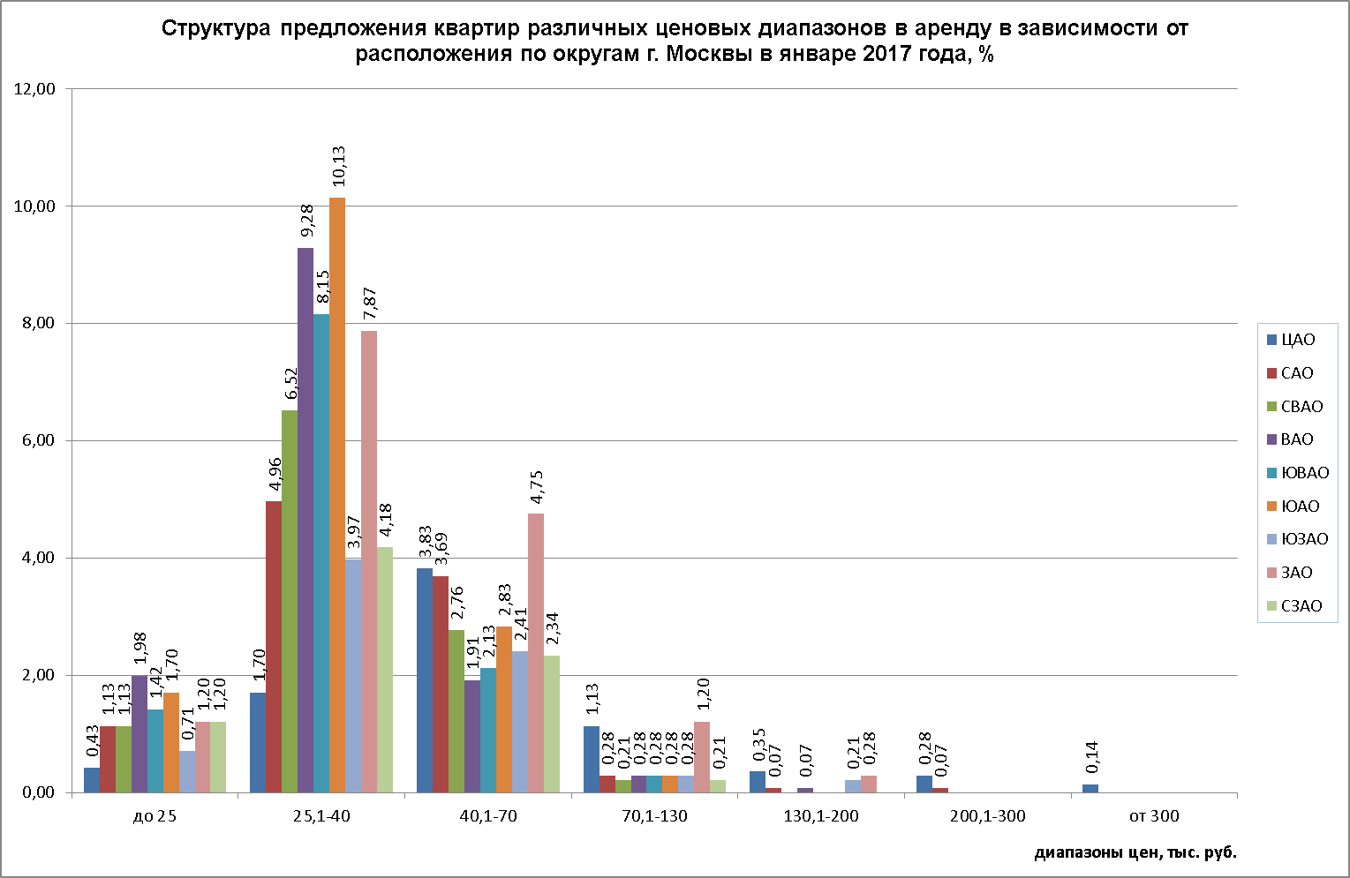

В январе 2017 года в ценовом диапазоне от 25 до 40 тыс. руб. больше всего квартир предлагалось в ЮАО (10,13%) и ВАО (9,28%). Квартир стоимостью от 40 до 70 тыс. руб. – в ЗАО (4,75%). Предложение квартир стоимостью до 25 тыс. руб. в мес. максимальным было в ВАО (1,98%).

11.

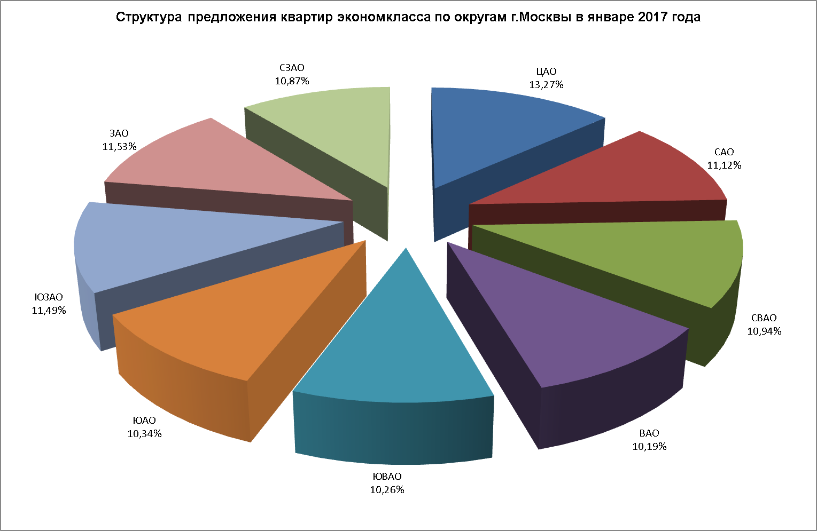

12.

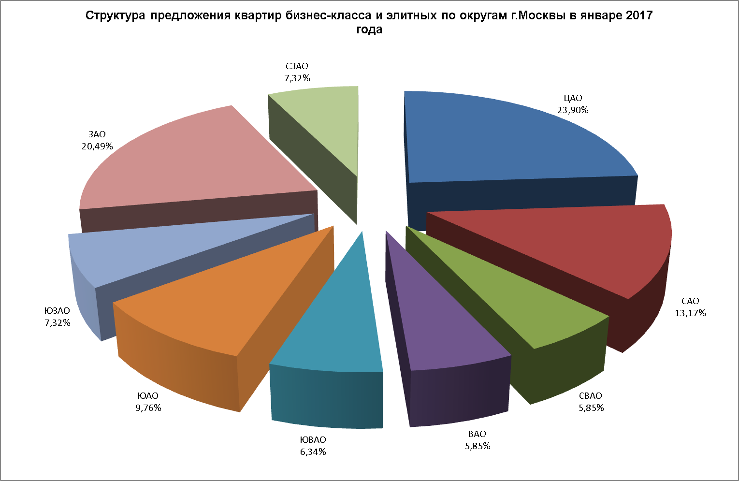

В январе 2017 года предложение квартир экономкласса по округам г. Москвы распределилось более-менее равномерно, но больше всего таких квартир предлагалось как ни странно, в ЦАО (13,27% от общего предложения). Максимальное предложение квартир бизнес-класса и элитных в январе традиционно наблюдалось в ЦАО (23,9%) и ЗАО (20,49%), минимальное - в СВАО и ВАО (по 5,85%).

Коттеджи

13.

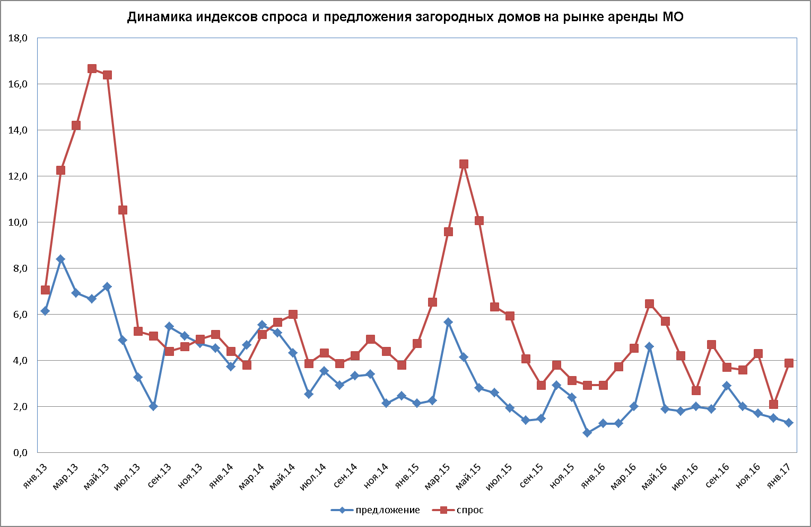

В январе 2017 года на рынке аренды загородных домов наблюдалось падение предложения, по сравнению с декабрем предложение загородных домов снизилось на 13%. Спрос, наоборот вырос практически в два раза.

14.

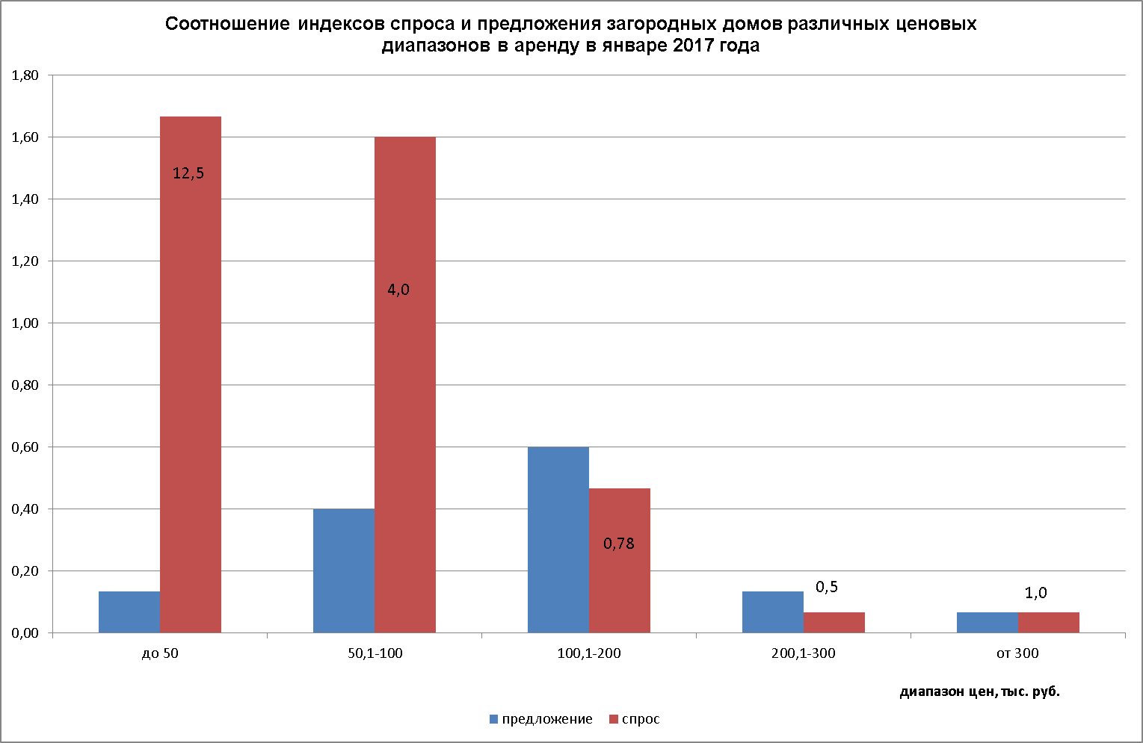

Как видно из приведенного графика, в декабре 2016 года лидировал спрос на дома стоимостью до 50 тыс. руб. в мес. В данном ценовом диапазоне спрос превысил предложение в 1,88 раза. На втором месте по спросу оказались дома стоимостью от 50 до 100 тыс. руб. в мес. – здесь спрос превысил предложение в 2,0 раза.

15.

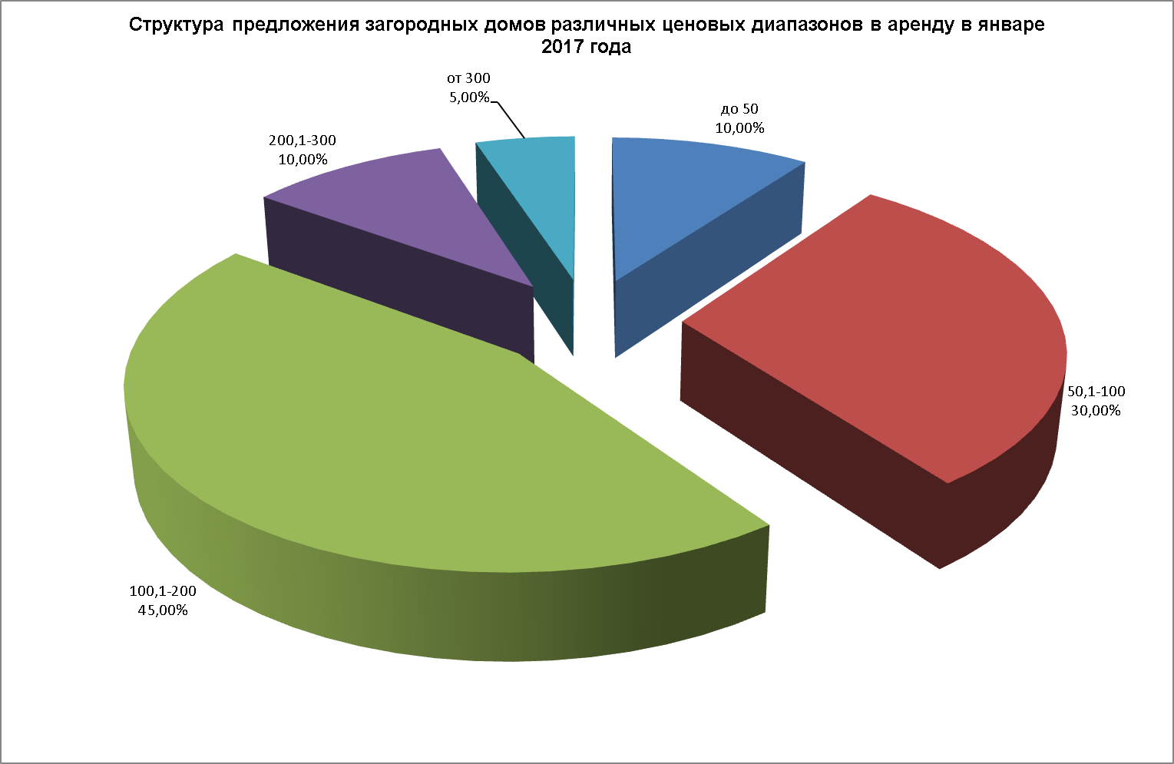

16.

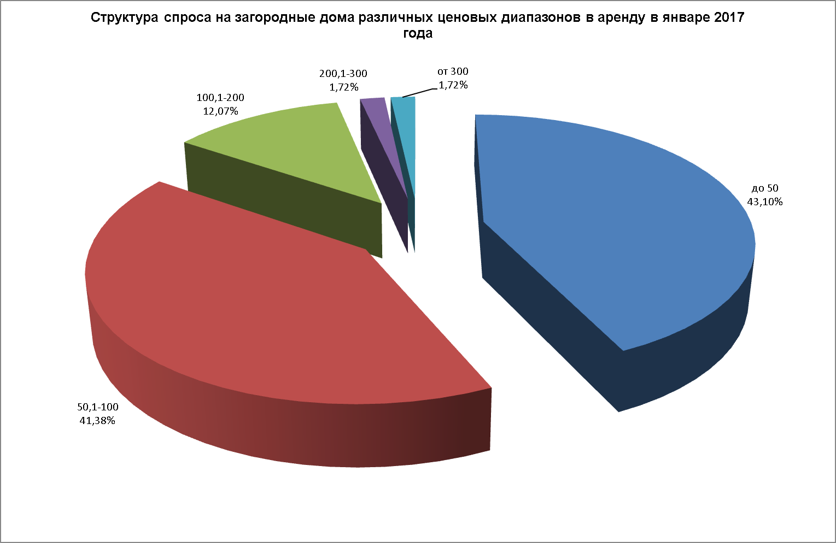

В январе 2017 года максимальное предложение загородных домов пришлось на ценовой диапазон от 100 до 200 тыс. руб. в мес. (45%). Максимальный спрос на загородные дома в январе наблюдался в диапазоне до 50 тыс. руб. в мес. – 43,1% и в диапазоне от 50 до 100 тыс. руб. в мес. – 41,38%.

17.

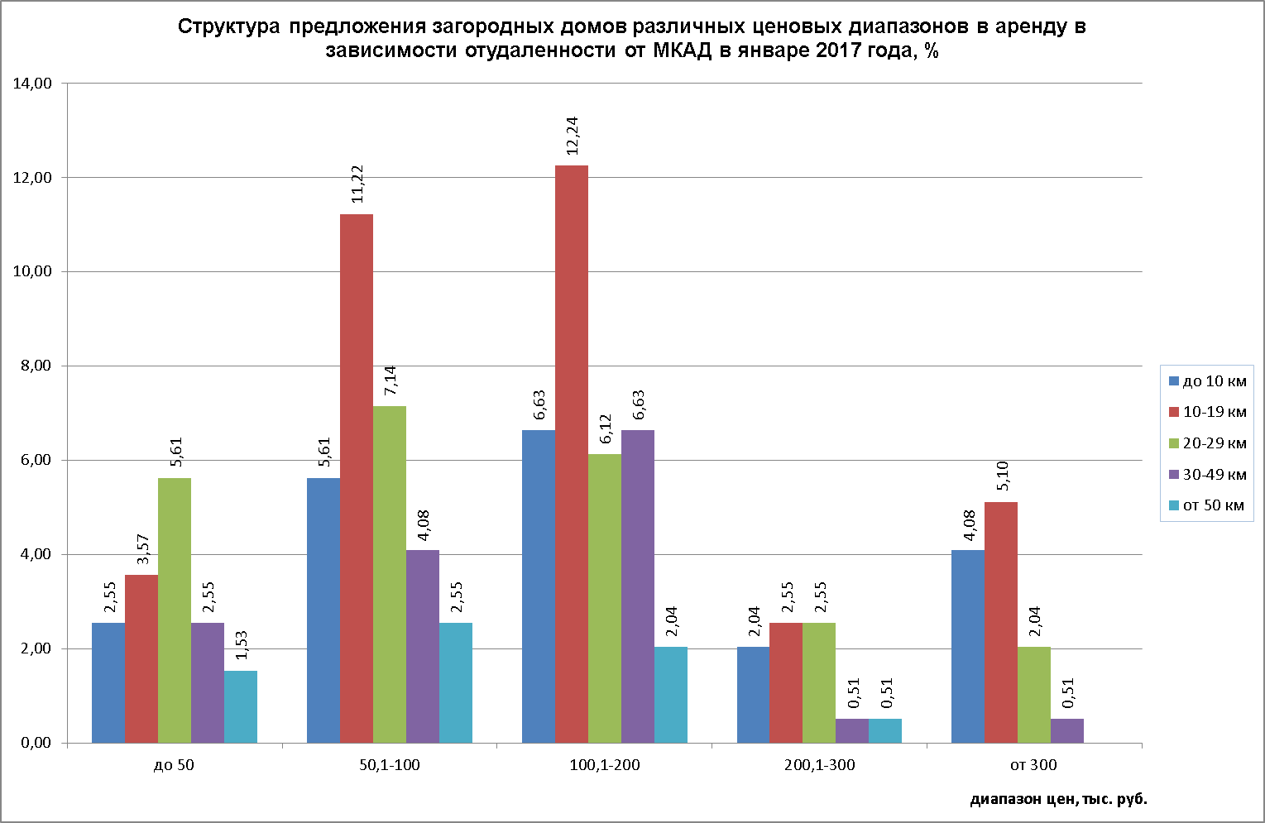

В январе 2017 г. в диапазоне до 50 тыс. руб. в мес. максимальное предложение пришлось на загородные дома, расположенные от МКАД на расстоянии от 20 до 29 км – 5,61%; в диапазоне от 50 до 100 тыс. руб. в месяц – на дома, расположенные на расстоянии 10-19 км от МКАД (11,27%), домов стоимостью от 100 до 200 тыс. руб. в мес. также больше всего предлагалось на расстоянии 10-19 км от МКАД (12,24%).

18.

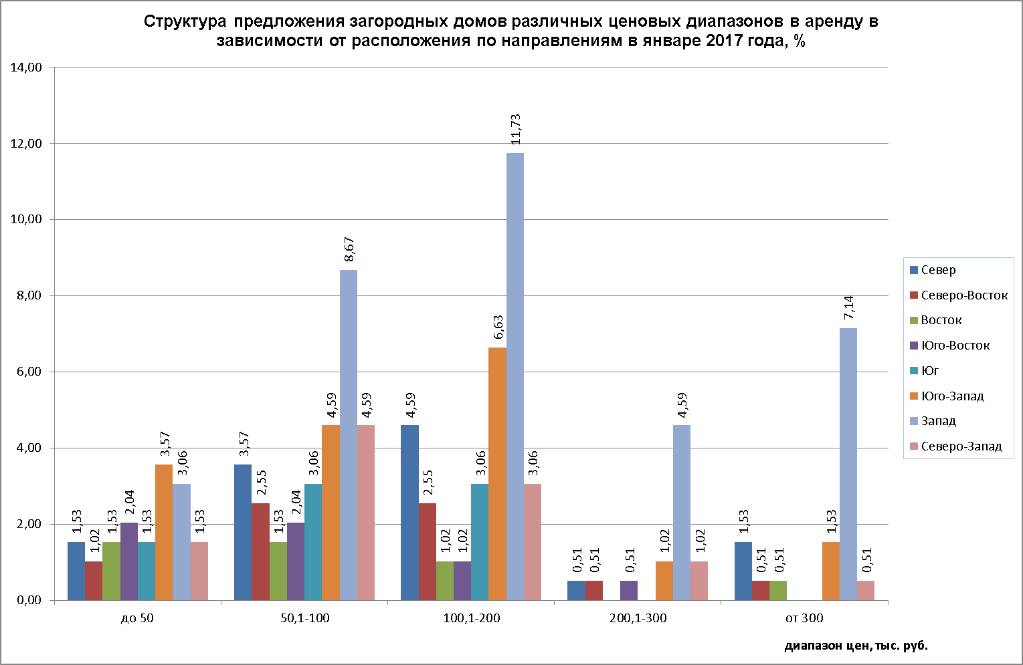

В январе 2017 г. максимальное предложение загородных домов в аренду наблюдалось на Западном направлении в ценовых диапазонах от 100 до 200 тыс. руб. в мес. (11,73%) и в диапазоне от 50 до 100 тыс. руб. в мес. (8,67%).

19.

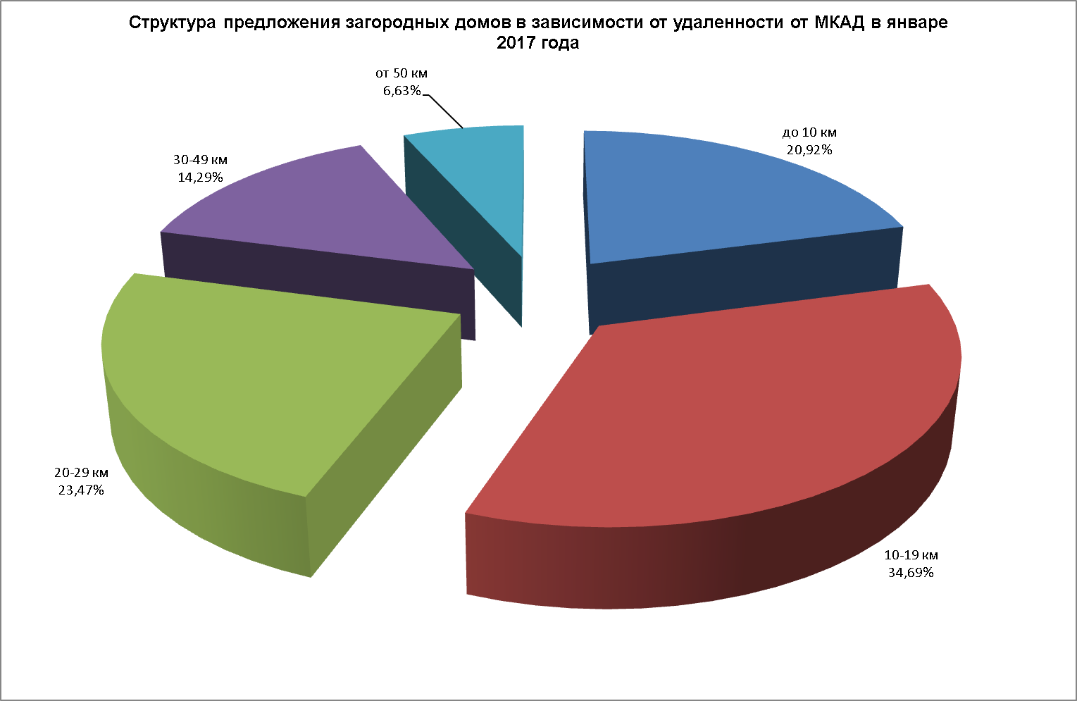

В январе 2017 года больше всего загородных домов в аренду предлагалось на расстоянии 10-19 км (34,69%), на втором месте оказалось предложение домов, расположенных на расстоянии до 20-29 км от МКАД (23,47%).

20.

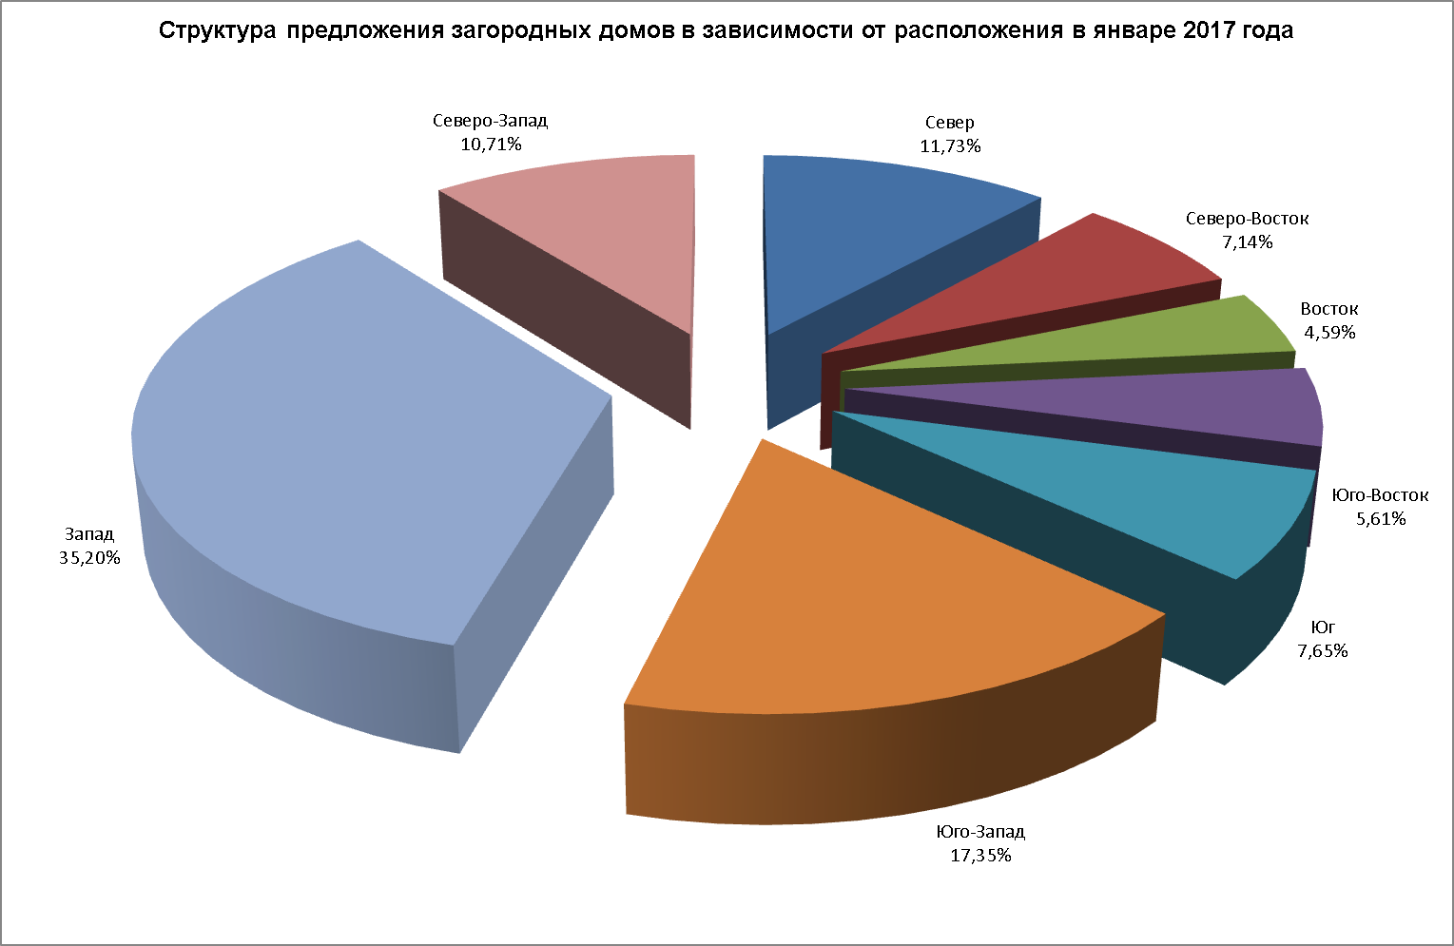

Максимальное предложение загородных домов в аренду в январе 2017 года пришлось на Западное направление (35,2%), минимальное предложение коттеджей в аренду наблюдалось на Востоке (4,59%).

Средняя стоимость найма.

21.

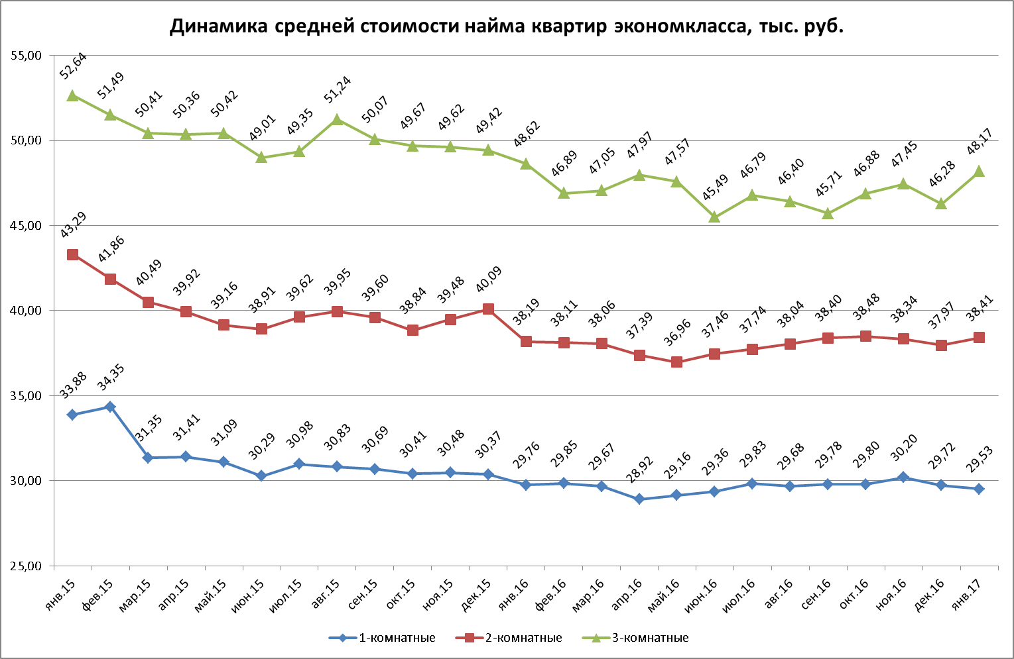

В январе 2017 года наблюдались следующие изменения в средней стоимости найма квартир экономкласса:

|  |  |  |
| --- | --- | --- |
|  | Изменение к декабрю 2016, % | изменение к январю 2016, % |
| 1-комнатные | -0,66 | -0,78 |
| 2-комнатные | +1,15 | +0,58 |
| 3-комнатные | +4,10 | -0,92 |

Т.1



Наиболее значительные изменения в стоимости найма однокомнатных квартир экономкласса в январе 2017 года по отношению к предыдущему месяцу произошли в СЗАО (-7,5%) и ЮАО (+4,5%).

Т.2



Наиболее существенные изменения в стоимости найма двухкомнатных квартир экономкласса в январе 2017 г. по отношению к предыдущему месяцу произошли в ЗАО (+5,0%) и ВАО (-3,3%).

Т.3



Наиболее существенные изменения в стоимости найма трехкомнатных квартир экономкласса в январе 2017 г. по отношению к предыдущему месяцу произошли в ЦАО (+10,7%) и СЗАО (-4,3%).

22.

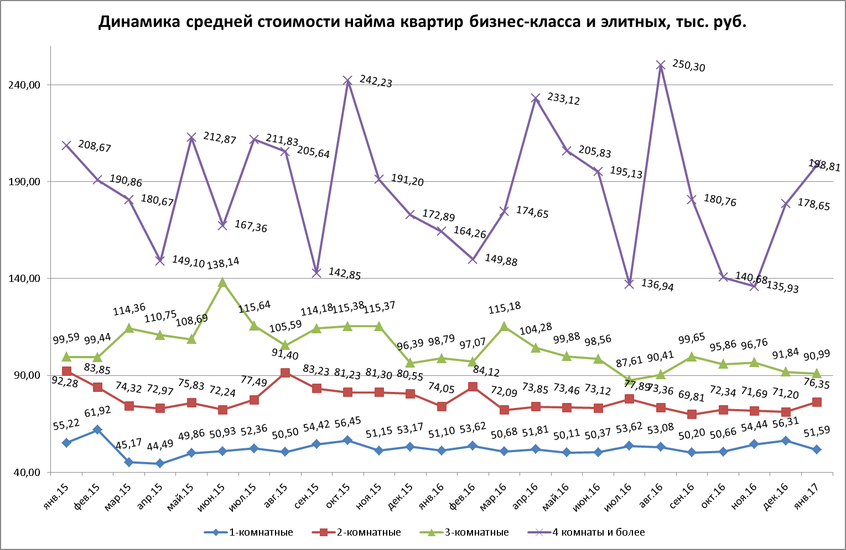

.

В январе 2017 года наблюдались следующие изменения в средней стоимости найма квартир бизнес-класса и элитных:

|  |  |  |
| --- | --- | --- |
|  | Изменение к декабрю 2016, % | изменение к январю 2016, % |
| 1-комнатные | -8,38 | +0,96 |
| 2-комнатные | +7,24 | +3,10 |
| 3-комнатные | -0,93 | -7,89 |
| 4 комнаты и более | +11,29 | +21,03 |

Т.4



Т.5



Т.6



Т.7



23.

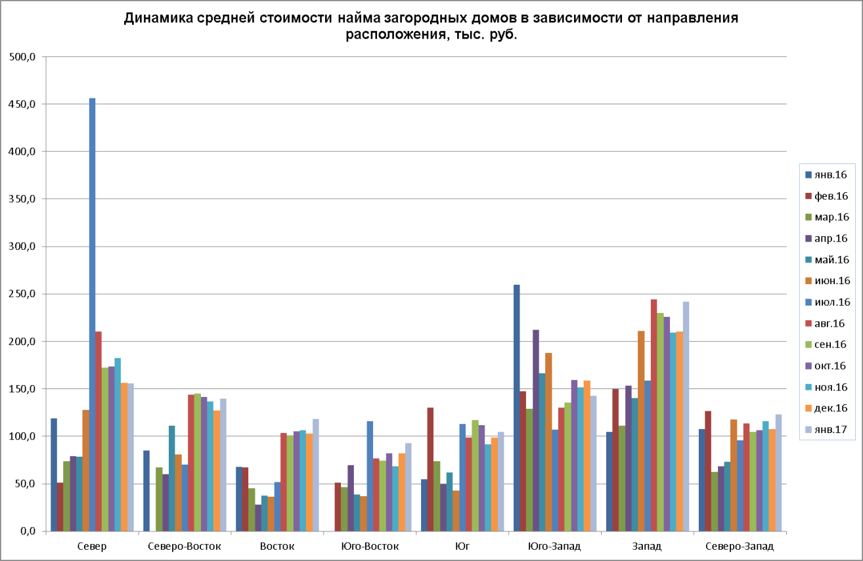

Т.8



24.

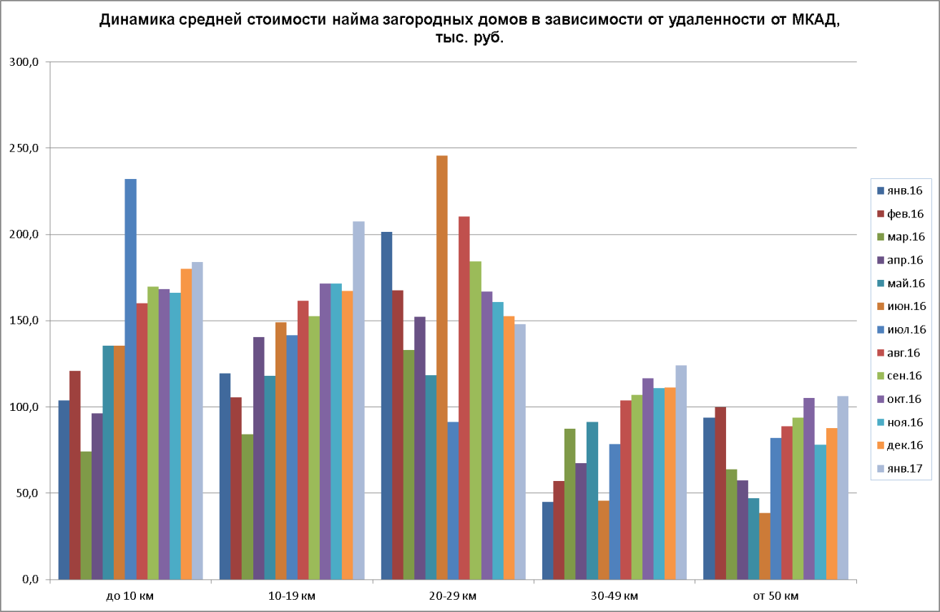

Т.9

